Draaiboek GUMMIMASTER – STEM

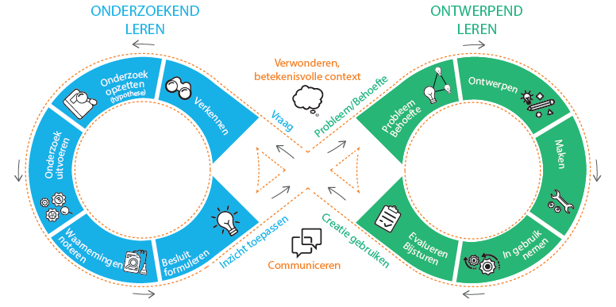
Deze activiteit is gebaseerd op het STEMOOV-model. Je kan al de fases van dit model terugvinden in dit draaiboek. Deze activiteit handelt zowel over het ONDERZOEKEND LEREN als over het ONTWERPEND LEREN.

Titel activiteit; | GUMMIMASTER
Doelgroep/graad; | Derde graad basisonderwijs
Doelstellingen; | Eindtermen:  De leerlingen kunnen…  - 1.15 ... illustreren dat een stof van toestand kan veranderen;  - 2.1 ... de ingrediënten voor het maken van winegums opsommen.  - 2.13 ... een eenvoudig stappenplan uitvoeren/volgen;  - 2.14 ... technische systemen (winegums) vergelijken en hun oordeel vellen a.d.h.v. vooropgestelde criteria;  - 2.16 ... hygiënisch en veilig werken.  - WT ET 2.7  De leerlingen kunnen in concrete ervaringen stappen van het technisch proces  herkennen (het probleem stellen, oplossingen ontwikkelen, maken, in gebruik nemen,  evalueren).  WT ET 2.11  De leerlingen kunnen ideeën genereren voor een ontwerp van een technisch systeem.
Materialen en gereedschappen; | Materialen:  Steelpan, kookpit, maatbeker, eetlepel, siliconen vormpjes, koelkast, pipet, klopper/garde, lepel  Ingrediënten:  Sinaasappelsap, Agar Agar (vegan), honing, candarel, voedingskleurstof, citroensap.  AANDACHT:  Hanteer de veiligheidsvoorschriften bij het gebruik van de kookpitten in de klas.

VERWONDEREN | VERWONDEREN
Er worden verschillende winegums/beertjes klaargelegd.. Let hier vooral op variatie (= verschillende kleurtjes)
van beertjes.
Dit kan eventueel door het aanbieden van een geheimzinnige doos (doe-box).
Eventueel kan er ook een (promo)filmpje getoond worden van Haribo of de fabriek waarin fabrikanten op zoek
gaan naar het maken van gezondere snoepjes .. minder suiker dus!
Link naar het (fabrieks)filmpje = https://vimeo.com/channels/ottbiotechniek/414718930
Link naar het (promo)filmpje (Haribo) = https://www.youtube.com/watch?app=desktop&v=V8Hjxu1JR3k

PROBLEEMSTELLING/BEHOEFTE
Ben jij een echte GUMMIMASTER??
Treed jij in de voetsporen van een echte GUMMI-medewerker??
Evenaar dan zo goed mogelijk het ORANJE-beertje uit het assortiment snoepjes, zowel qua kleur als smaak!!
Tip: maak gebruik van plantaardige stoffen..

VERKENNEN | VERKENNEN
De leerkracht stelt een aantal vragen aan de leerlingen:
- Welke ingrediënten zitten er allemaal in zo’n beertje .. Hiervoor kan het ingrediëntenetiket bekeken
worden van een Haribo-snoepzakje.
- Welke kleuren ken je?
- Wat is je lievelingskleur?
- Zijn er kleuren die we zelf kunnen maken? (het begrip “mengen” toelichten)
- Kunnen we, naast kleuren maken, ook kleuren lichter of donker maken?
- Kan je het verschil tussen primaire en secundaire kleuren??
- Hoe zit dat weer met onze SMAAKZINTUIGEN??
- Welke kan je allemaal?
- Kan je ze situeren op onze tong?

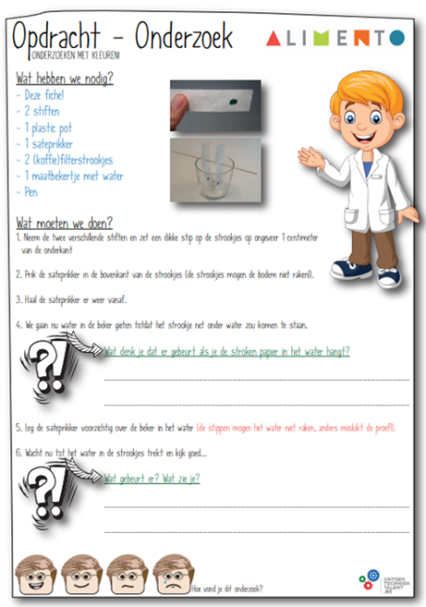  ONDERZOEK OPZETTEN  We weten ondertussen hoe we kleuren kunnen mengen (vooronderzoek).  Laten we nu op zoek gaan naar een duplicaat van het oranje beertje.  HYPOTHESE 1 = Hoe evenaar ik het best het ORANJE BEERTJE qua KLEUR?  Om dit onderzoek uit te voeren, heb je volgende materialen nodig:  - vooronderzoek (kennis) kleurenpallet;  - kleurstofpipetten;  - 2 mengbekers/2 glazen;  - water;  - oranje beertje.  HYPOTHESE 2 = Hoe evenaar ik het best het ORANJE BEERTJE qua SMAAK?  Om dit onderzoek te starten, wordt het beertje eerst geproefd .. snijdt het beertje in stukjes zodat er meermaals geproefd kan worden.  Er wordt ontleed om welke smaak/smaken het gaat/gaan.  Voor dit onderzoek kan er beroep gedaan worden op volgende ingrediënten/materialen (DOE-BOX):  - vruchtensap (appelsien);  - citroensap;  - honing;  - Agar Agar;  - oranje beertje;  - onderzoeksfiche;  - maatbeker;  - mal-beertjesvorm;  - pipet;  - lepel;  - steelpan;  - (elektrisch) vuur;  - garde;  - koelkast.  ONDERZOEK UITVOEREN | ONDERZOEK UITVOEREN  ONDERZOEK UITVOEREN
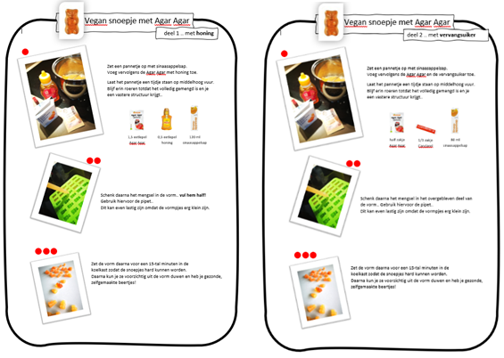
Beide onderzoeken worden uitgevoerd.
Dit kan klassikaal of in groepswerk verlopen.
Men onderzoekt en vergelijkt kleur en smaak .. hierbij streeft men dus naar gelijkheid tussen aanbod en
eigen creatie.
Hiervoor maakt men twee versies. Eentje met toevoeging van honing; het andere met vervangsuiker.

WAARNEMINGEN NOTEREN | WAARNEMINGEN NOTEREN
Je hebt hoogstwaarschijnlijk opgemerkt dat je 2 (primaire) kleuren zal moeten mengen om tot een ultiem
resultaat te komen.. ROOD + GEEL = ORANJE (secundaire kleur)!

Er zal al druppelend gewerkt moeten worden.. om alzo tot een evenbeeld te komen.
Is het je opgevallen dat je uiterst secuur te werk moet gaan!!

Tijdens het onderzoek kunnen er verschillende waarnemingen aan de oppervlakte komen.
Ik denk bijvoorbeeld aan:
- Mijn brouwsel is te zoet/te zuur.
- Mijn kleur komt niet meer overeen met het echte Haribo-beertje.
- De structuur van mijn beertje is te hard.
- De smaakt is te plakkerig .. geleismaak!
- Oei.. Mijn fruitsap heeft al een bepaalde kleur .. Wat nu?
- …

BESLUITEN FORMULEREN
De terugkoppeling maken naar de vooraf geformuleerde onderzoeksvragen, waar de leerlingen vooraf een hypothese hebben gevormd (kleur en smaak) en dit linken met de resultaten van de onderzoekjes die ze gedaan hebben.

Leg duidelijk de nadruk op wat de leerlingen GELEERD hebben en leg dit eventueel visueel vast.

Voor de fase ontwerpend leren verwijs ik graag naar een bestaande lesfiche ‘ontwerpen van een VEGAN snoepje’ binnen het toepassingsgebied BIOCHEMIE .. te vinden onder leerlijnen 4.0 – experimenten met biochemie (ontwerpbundel leerlingen)
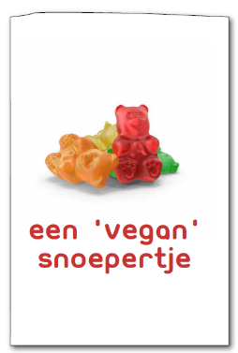
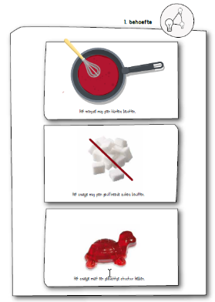
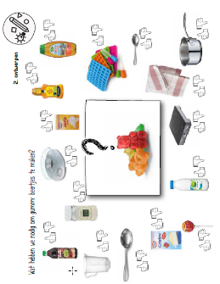
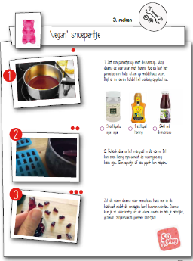

Laat dit eventueel ombuigen tot de materialen die jezelf zal aanbieden..
In onze versie worden er 2 soorten beertjes gemaakt (honing + candarel).
Hiervoor moeten er dus omzettingen gebeuren..

Test 1 .. honing (hoeveelheden door 2 delen)
Bestaand voorbeeld = 240 ml druivensap
Ons voorbeeld = 120 ml sinaasappelsap – 1,5 eetlepel Agar Agar – halve eetlepel honing

Test 2 .. Candarel (hoeveelheden door 3 delen)
Bestaand voorbeeld = 240 ml druivensap
Ons voorbeeld = 80 ml (overschot) sinaasappelsap – half zakje Agar Agar – 1/3 zakje Candarelsuiker
